Отчет о деятельности тимуровского отряда МАОУ СОШ №1 за 2014-15 учебный год

Девиз отряда : Не упускай случая делать добро…
( Марк Твен)

Цель:
- Возрождение лучших отечественных традиций детского движения, способствующих воспитанию личности подростка, обладающей высоким уровнем гражданского самосознания.
- Расширить и углубить знания о понятии добра, познакомить с историей благотворительности в России.
- Развивать организаторские, творческие способности, умения и навыки коллективной деятельности.
4.Создать условия для того, чтобы у учащихся возникло стремление делать добро окружающим людям, быть добрыми, чуткими, уметь сострадать

Задачи:

- Научиться заботиться и уметь чувствовать любовь и заботу.
- Воспитание культуры труда.
3. Развитие общественной активности.

Заповеди тимуровцев:

-Будь всегда там, где нужен людям;
-Не ожидай просьбы, приходи на помощь сам;
-Оказывая помощь, не превращай ее в подачку, унижающую достоинство человека;
-Подари человеку радость;
-Не делай зла людям, и люди не будут делать зла тебе;
-Помогай людям чем можешь, особенно бедному, больному, обиженному, нуждающемуся. Отзовись на его нужду душой и сердцем. Делай это с радостью;
-Быть сильным – значит помогать слабым;
-Поступками и делами улучшай окружающую жизнь.

Работа проходила в 6 этапов:
1 – провели собрание в июне 2014 года, познакомились с историей благотворительности в России
2 –определили потенциал готовности учащихся к совершению добрых дел (ребята отвечали на вопросы анкеты) ( Приложение 1)
3-провели планирование деятельности тимуровского отряда
4-провели разведку добрых дел
5 –работали по маршрутам операции «Азбука трудовых дел»
6- составили творческий отчет о выполнении операции и подвели итоги.
Командиром отряда выбрали Налобину Полину Она осуществляла общее руководство деятельностью отряда и несла ответственность за выполнение операции, руководствуясь принципом «Не навреди». В ходе « Мозгового штурма» выяснили, что получать информацию о нуждающихся в помощи можно следующими способами:
1.посещение социальных служб поселка
2.изучение материалов районного краеведческого музея
3. « сарафанное радио» с участием жителей поселка
4. изучение материалов ТВ, центральных российских газет, газеты
«Сельский вестник»
5.разведка местности (обход улиц поселка)
Разведчики (
проводили разведку местности и определили места, где отряд может оказать помощь. Некоторым объектам присваивали высший уровень , это означало потребность в срочной помощи. После этого на общем сборе отряда разведчики докладывали о результатах поиска. Сразу же определяли дату и время начала операции « Доброе сердце». Редколлегия ( Шульц Юля ) готовила отчеты ( заполняла маршрутные листы) ( Приложение 3) , производила фотографирование деятельности отряда в ходе проведения операции, описывала интересные случаи, сочиняла стихи, частушки и т.д.
По окончании 1 полугодия отряд отчитывался о проделанной работе на заседании Школьной Думы от 19.01.15

Маршрутный лист №1 операции « Азбука трудовых дел»
июль 2014г.
Пароль: « Щедрая ягодка»
1.Источник информации : администрация МОУ СОШ №1
2.Нуждающийся в помощи: учителя-ветераны ОСОШ №1
3.Виды деятельности :
-организовать сбор ягод на пришкольном участке
-дарить ягоды ветеранам
4.Состав группы:
Орлова Диана
Куликова Юля
Кузьмина Юля
Усольцева Алена
Аксенова Маша
5.Итоги: Собрали 20 литров ягод, развезли и подарили 4 ветеранам
Получили огромное удовольствие от всего.

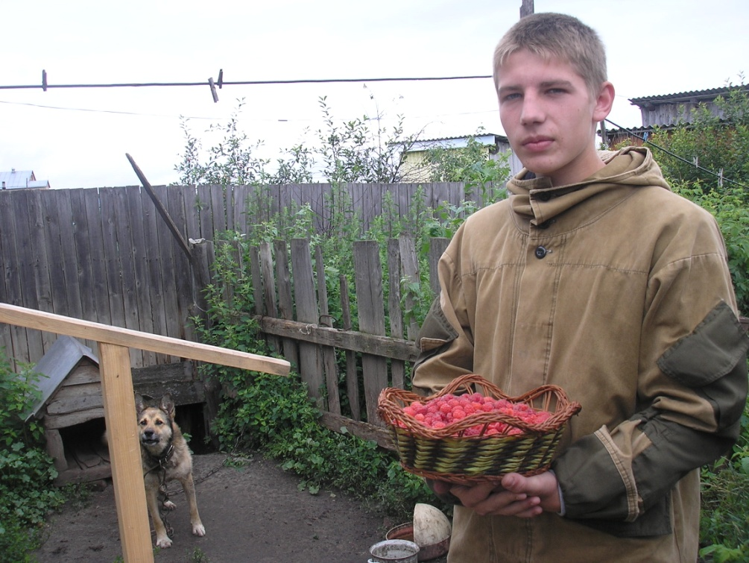

Маршрутный лист №3 операции « Азбука трудовых дел»
октябрь 2014г.
Пароль: « Должны смеяться дети»
Уровень срочности-высший
1.Источник информации : Приют с. Омутинского
, администрация МАОУ СОШ №1
2.Нуждающиеся в помощи: дети из малообеспеченных семей в социально-реабилитационном центре
3.Виды деятельности :
-организовать сбор канцелярии, книги, игрушки

Состав группы: учащиеся школы (отв. Член отряда -Налобина П)
Итоги: собрали 20книг, 8 мягких игрушек, канцелярию

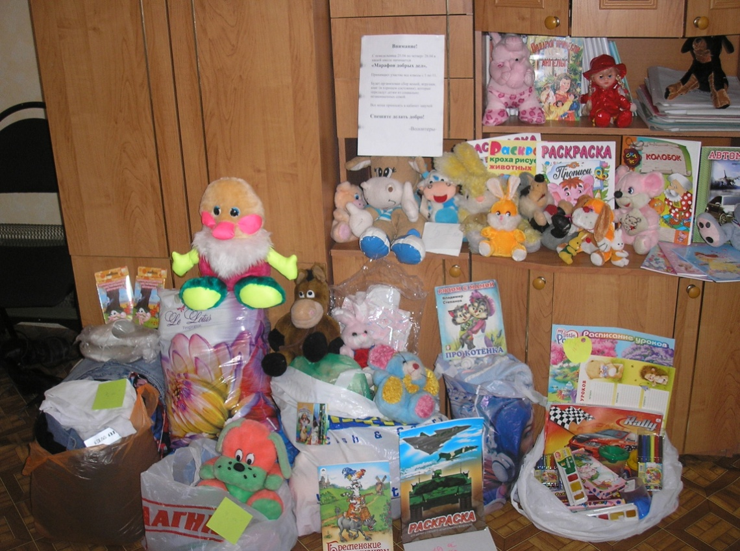

Маршрутный лист №2 операции « Азбука трудовых дел»

сентябрь 2014г.

Пароль: « Дети-детям»
Уровень срочности-высший
1.Источник информации : администрация МАОУ СОШ №1, социальный педагог Нохрина Т.А..
2.Нуждающиеся в помощи: дети –беженцы с Украины
3.Виды деятельности :
-организовать сбор канцелярии

4.Состав группы: педагоги и учащиеся школы

5.Итоги: собрали канцелярия- тетради, карандаши, ручки, линейки. Всё передали детям из Украины, которые обучаются в нашей школе

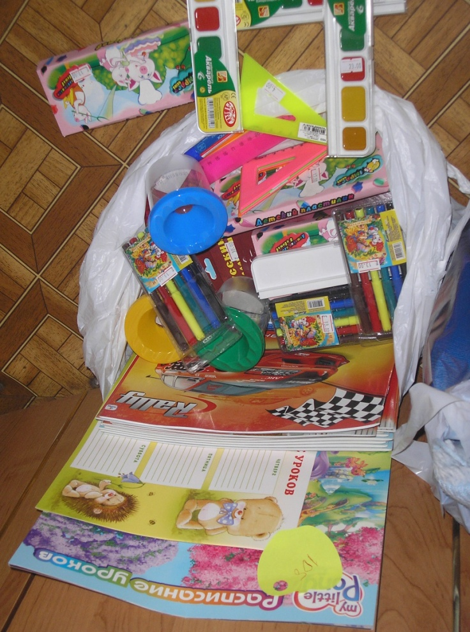

Маршрутный лист №4 операции « Азбука трудовых дел»

декабрь 2014г.
Пароль: «Милосердие»
Девиз: Береги тех, кто жив
Уровень срочности-высший
1.Источник информации : Совет ветеранов с. Омутинского
2.Нуждающийся в помощи: ветераны труда

3.Виды деятельности :
-организовать помощь по очистке территории от снега
4. Необходимый инвентарь : лопаты

5.Состав группы: рук. Самойлова О.А.
Пинигин Алексей
Фоминцев Владимир
Курбацкий Константин
Егоров Никита

6.Итоги: почистили снег у Пинигиной В.Н., Кумылиной Л.А.

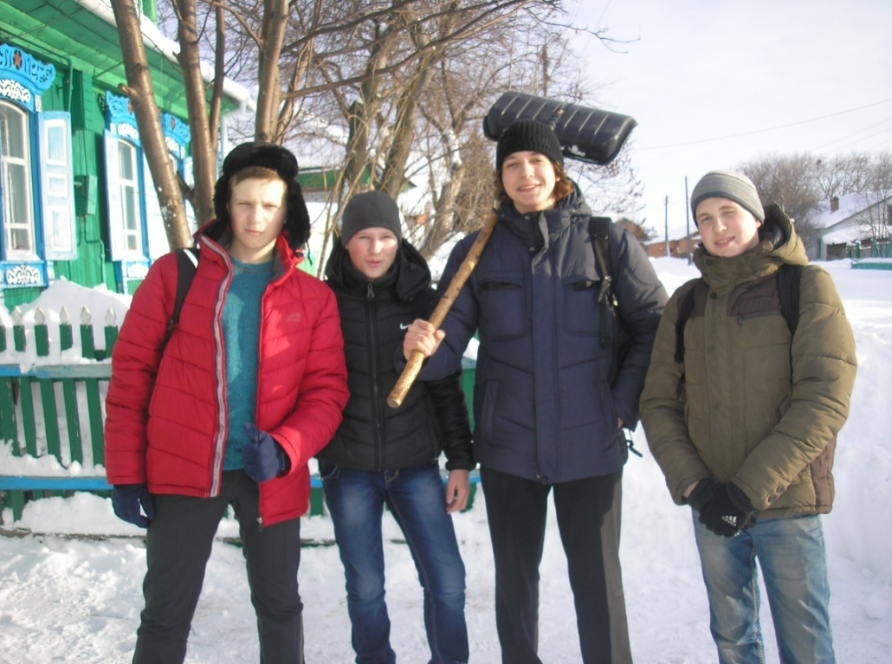

Маршрутный лист №5 операции « Азбука трудовых дел»

февраль 2015г.
Пароль: « Ты же выжил, солдат!»
1.Источник информации : администрация МАОУ СОШ №1
2.Виды деятельности :
-принять участие в месячнике военно-патриотического воспитания:
-конкурсе боевых листков
-смотре строя и песни
- спортивных соревнованиях
-военизированной эстафете
-конкурсе инсценированных произведений о Великой Отечественной войне
-
4.Состав группы: Кузьмина Юля, Шульц Юля, Пинигин Алеша, Мартынов Сергей, Молодых Анна, Коморников Александр, Андреев Геннадий, Климин Вячеслав
5.Итоги:

Маршрутный лист №8 операции « Доброе сердце»
март-апрель 2011 г.
Пароль: « Рука друга»
Уровень срочности-высший
1.Источник информации :Отдел образования Серышевского района, администрация МОУ СОШ №1, центральное ТВ, газеты
2.Нуждающиеся в помощи: жители Японии, пострадавшие в результате землетрясения и аварии на АЭС Фукусима
3.Виды деятельности :
-организовать сбор денежных средств
4.Состав группы:

5.Итоги: собрали 520 рублей ( школа- 9000 рублей) , которые перечислены на специальный счет жителям Японии

Маршрутный лист №9 операции « Доброе сердце»
апрель 2011г.
Пароль: « Дети-детям»
Уровень срочности-высший
1.Источник информации : администрация МОУ СОШ №1, детская консультация ЦРБ пгт Серышево
2.Нуждающиеся в помощи: дети- пациенты детского отделения, родильного отделения Серышевской ЦРБ, дети до 12 лет различных сел района
3.Виды деятельности :
-организовать сбор одежды для новорожденных ( пеленки, распашонки, чепчики) , одежды для детей до 12 лет
-организовать сбор детских игрушек, книг, канцелярии
-организовать сбор подгузников для детей
-организовать сбор детской обуви
4.Состав группы:

5.Итоги: собрали большое количество детских вещей ( в том числе, новых),
« Памперсы», обувь, книжки . Все передали в детскую консультацию Серышевской ЦРБ, где нам сообщили, что всего было так много, что часть вещей отправили в разные села района. Школа получила благодарность в газете « Сельские новости». Приятно, что в этом есть и наша заслуга.

Маршрутный лист №10 операции « Доброе сердце»
апрель 2011г.
Пароль: « Наш чистый двор»
1.Источник информации : администрация МОУ СОШ №1
2.Объект помощи: двор МОУ СОШ №1, часть ул.Горького
3.Виды деятельности :
-организовать уборку территории
4. Необходимый инвентарь: грабли , мешки для мусора , перчатки
4.Состав группы: весь наш класс, 24 чел ( отсутствовал—по причине)

5.Итоги:
- двор стал чистым
-получили благодарность
-заняли 1 место в конкурсе частушек
- про нас написали в газете « Сельские новости»

Маршрутный лист №11 операции « Доброе сердце»
апрель 2011г.
Пароль: « Игры, которые мы заслужили вместе с тобой»
1.Источник информации : Отдел образования Серышевского района
2.Нуждающаяся в помощи: родная школа, защита её чести
3.Виды деятельности :
-принять участие в районном этапе « Президентских состязаний»
4.Состав группы:

5.Итоги: грамота за 1 место в творческом конкурсе « Игры, которые мы заслужили вместе с тобой ». Выражаем благодарность за помощь в подготовке выступления Е.П.Земенковой, Е.А.Игнатенко, кл.руководителю Новоселовой Г.В.

Маршрутный лист №6 операции « Доброе сердце»
апрель 2015г.
Пароль: « Открытка ветерану»
Уровень срочности-высший
1.Источник информации : Всероссийская акция, администрация МОУ СОШ №1
2.Нуждающиеся во внимании: ветераны Великой Отечественной войны, ветераны труда, ветераны педагогического труда Омутинского района
3.Виды деятельности :
-организовать поздравление ветеранов с праздником 9 Мая
4.Состав группы: активы 5-11 классов

5.Итоги: поздравили с праздником 63 ветерана

Маршрутный лист №7 операции « День без табака»
Май 2015г.
Пароль: « Улетай, облако дыма»
1.Источник информации : администрация с. Омутинское, администрация МАОУ СОШ №1
2.Объект помощи: учащиеся школы
3.Виды деятельности :
-организовать флешмоб «Я здоровье сберегу: сам себе я помогу»
4. Необходимый инвентарь: краски, кисточки
4.Состав группы: 8 человек
5.Итоги: флешмоб удался!

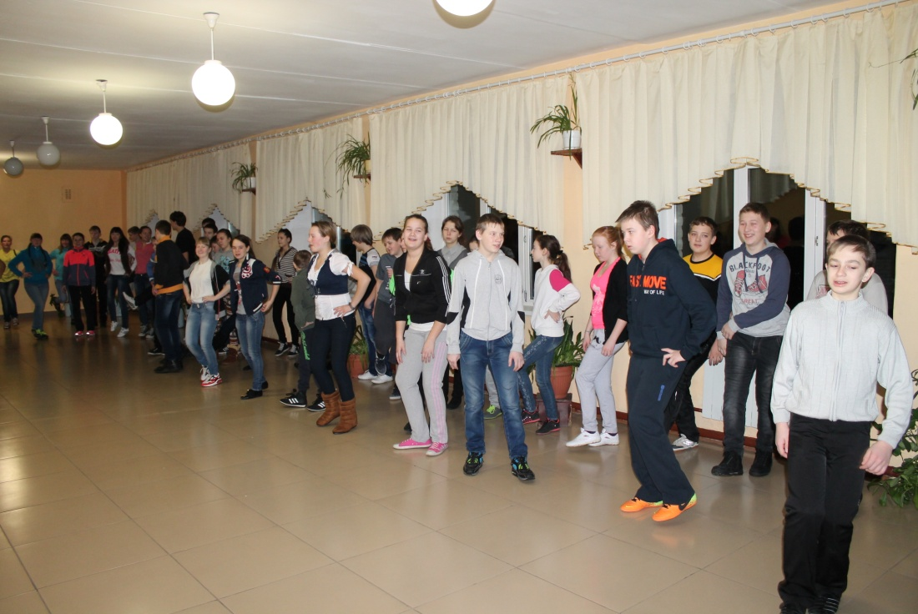

Маршрутный лист №8 операции « Доброе сердце»
Июнь 2015г.
Пароль: « Наш чистый поселок»
1.Источник информации : администрация с. Омутинское, администрация МАОУ СОШ №1
2.Объект помощи: памятник воину-освободителю с. Омутинское
3.Виды деятельности :
-организовать уборку территории к митингу 22 июня
4. Необходимый инвентарь: грабли , мешки для мусора , перчатки
4.Состав группы: 8 человек
5.Итоги: потрудились на славу, памятник к митингу готов!

